**Все, что нужно знать о коронавирусе в России. Февраль 2022 года**

**(**<https://стопкоронавирус.рф/news/20220206-1300.html)>**)**

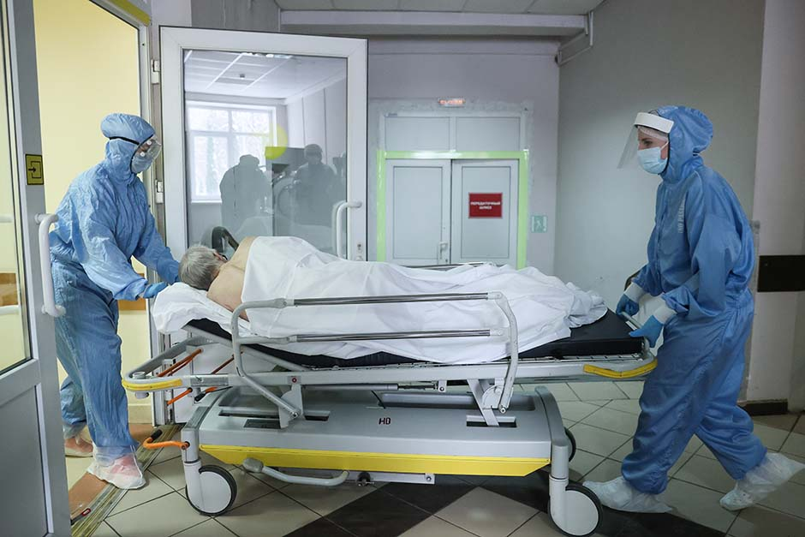

Сергей Савостьянов/ТАСС

В мире распространяется новая волна коронавируса, связанная с появлением омикрон-штамма. Число новых случаев заболевания в день кратно увеличивалось во второй половине января, однако из-за большого числа вакцинированных и особенностей “омикрона” многие из них проходят бессимптомно или в легкой форме. В то же время в нашей стране разрабатываются и регистрируются новые препараты от COVID-19, а также начинается вакцинация подростков. Портал [стопкоронавирус.рф](https://xn--80aesfpebagmfblc0a.xn--p1ai/) представляет седьмой обзор из серии, посвященной наиболее значимым новостям о борьбе с коронавирусной инфекцией за прошедший месяц.

**Как сейчас складывается ситуация с заболеваемостью новой коронавирусной инфекцией?**

Напоминаем, что мы писали о том, как началась и развивалась пандемия COVID-19 мире в[первом материале](https://xn--80aesfpebagmfblc0a.xn--p1ai/news/20210803-1300.html) этой серии обзоров. В последние недели 2021 года стало известно, что в мире появился новый штамм коронавируса, названный «омикрон». Эксперты Всемирной организации здравоохранения (ВОЗ) [заявляли](https://xn--80aesfpebagmfblc0a.xn--p1ai/news/20220102-1300.html), что он распространяется быстрее дельта-штамма, однако может быть менее тяжелым.

В нашей стране новая волна заболеваемости началась во второй половине января. Глава Минздрава России Михаил Мурашко 2 февраля [заявил](https://xn--80aesfpebagmfblc0a.xn--p1ai/news/20220202-1825.html) о двукратном росте числа пациентов с ковидом под наблюдением врачей за последнюю неделю. «При этом преимущественно увеличилась доля амбулаторных пациентов, сегодня их 92%», — уточнил министр на заседании президиума координационного совета при правительстве РФ по борьбе с COVID-19.

Президент РФ Владимир Путин[отметил](https://xn--80aesfpebagmfblc0a.xn--p1ai/news/20220202-1437.html), что ситуация с заболеваемостью непростая, и призвал граждан сплотиться против этой угрозы. «И Россия, и весь мир проходят через испытания пандемии коронавирусной инфекции. Да, ситуация остается непростой, но жизнь продолжается, и сейчас важны и наша общая солидарность, взаимовыручка, и позитивные события, которые могут служить точкой опоры», — сказал он 2 февраля.

По состоянию на 6 февраля текущего года в России количество госпитализаций за сутки составило 12 749 человек и уменьшилось по сравнению с предшествующими сутками на 29,3%. Увеличение количества госпитализаций отмечено в 13 регионах. Снижение количества госпитализаций произошло в 71 регионе страны, без изменений в одном регионе. Выздоровело за сутки 59 583 человека, или на 1,5% меньше в сравнении с 5 февраля 2022 года. Выявлено 180 071 новый случай. Умерло за сутки 661 человек.

**Что делать, если вы заболели**

Глава Роспотребнадзора Анна Попова[рассказала](https://xn--80aesfpebagmfblc0a.xn--p1ai/news/20220204-0923.html), что около 17-20% пациентов переносят новую коронавирусную инфекцию бессимптомно. По ее словам, в Москве доля таких заболевших составляет около 40%. Также Попова заявила, что люди в возрасте от 20 до 30 лет чаще всего подвержены заражению омикрон-штаммом. «Конечно же, в первую очередь попадают под его болезненное воздействие люди, которые имеют очень большое количество контактов. В первые ряды попали люди активного возраста от 20 до 30 лет», — сказала она.

Минздрав России уже подготовил [памятку](https://xn--80aesfpebagmfblc0a.xn--p1ai/news/20220126-1323.html) для лечения бессимптомного и легкого COVID-19. При этом глава Роспотребнадзора [заявила](https://xn--80aesfpebagmfblc0a.xn--p1ai/news/20220202-0802.html), что власти не планируют вводить новые ограничительные меры в нашей стране. «Уже сегодня мы не говорим о локдауне, мы не говорим о карантине, мы не говорим о каких-то чрезвычайных мерах по противодействию», — заявила она.

Попова также отметила, что в России есть отработанные противоэпидемические меры и средства диагностики, которые помогут несколько снизить растущее число заболевших. «У нас сегодня есть очень серьезное, укрепившееся и выросшее в общем-то за этот период совершенно новое направление — система информирования населения, телефон «122», — подчеркнула она.

По словам Поповой, эта система развивается очень эффективно и удобна для людей, поскольку, позвонив по единому номеру, россияне могут разобраться с разными проблемами в области здравоохранения.

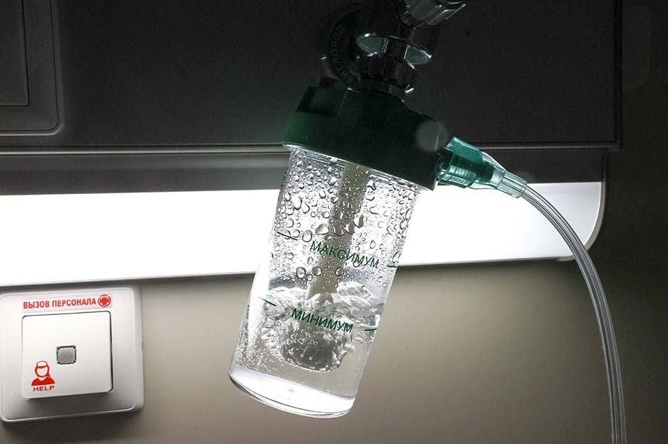Сергей Мальгавко/ТАСС

Министр здравоохранения России, в свою очередь, [подчеркнул](https://xn--80aesfpebagmfblc0a.xn--p1ai/news/20220126-1331.html), что дети заболевают коронавирусной инфекцией, вызванной штаммом «омикрон», чаще, чем другими вариантами. «В настоящее время резкий рост заболеваемости из-за заражения штаммом коронавируса «омикрон» требует особого внимания к здоровью детского населения. По данным экспертов, дети заболевают «омикроном» в 2,5 раза чаще, чем другими штаммами», — сказал Мурашко.

Он отметил, что педиатрическая служба в период пандемии должна адаптироваться к новым условиям работы. Разработаны и актуализируются подходы к ведению детей с хроническими патологиями и коронавирусной инфекцией. Организована работа детского федерального дистанционного реанимационно-консультативного центра, подчеркнул министр.

Вице-премьер Татьяна Голикова в конце января[заявила](https://xn--80aesfpebagmfblc0a.xn--p1ai/news/20220126-1801.html) об увеличении числа госпитализированных с новой коронавирусной инфекцией детей в нашей стране. «В течение последних двух дней увеличилась госпитализация детей на 36,5%. Сейчас это предмет нашего особого внимания, конечно, мы к этому относимся с очень большим беспокойством, — рассказала она 26 января.

Эксперты[прогнозируют](https://xn--80aesfpebagmfblc0a.xn--p1ai/news/20220203-0845.html), что уровень заболеваемости весной пойдет на спад. «Рост заболеваемости у нас пока продолжается. И он будет наблюдаться еще некоторое время, поскольку все регионы находятся на разном этапе очередного эпидемического подъема заболеваемости», — отметила в начале февраля заместитель директора по клинико-аналитической работе ЦНИИ Эпидемиологии Роспотребнадзора, профессор Наталья Пшеничная.

Она пояснила, что в Москве, Подмосковье и Санкт-Петербурге уже сейчас доминирует штамм «омикрон», который обладает большей заразностью, чем «дельта», поэтому рост заболеваемости такой стремительный.

**Меры предосторожности в условиях роста заболеваемости**

В то же время директор Научно-исследовательского института эпидемиологии и микробиологии имени Г.П. Сомова Роспотребнадзора, профессор Школы биомедицины ДВФУ Михаил Щелканов спрогнозировал, что текущий пик заболеваемости коронавирусом пойдет на спад к концу февраля – началу марта.

«После того, как спадет зимний пик, будет еще небольшой пик в марте-апреле, который будет по-разному выражен в разных климатических зонах. <...> Потом к лету мы будем иметь локальный минимум. <...> А в сентябре-октябре, когда после летнего отдыха все вернутся в свои привычные организованные коллективы, подоспеет осенний рост заболеваемости ОРВИ», — предупредил ученый.

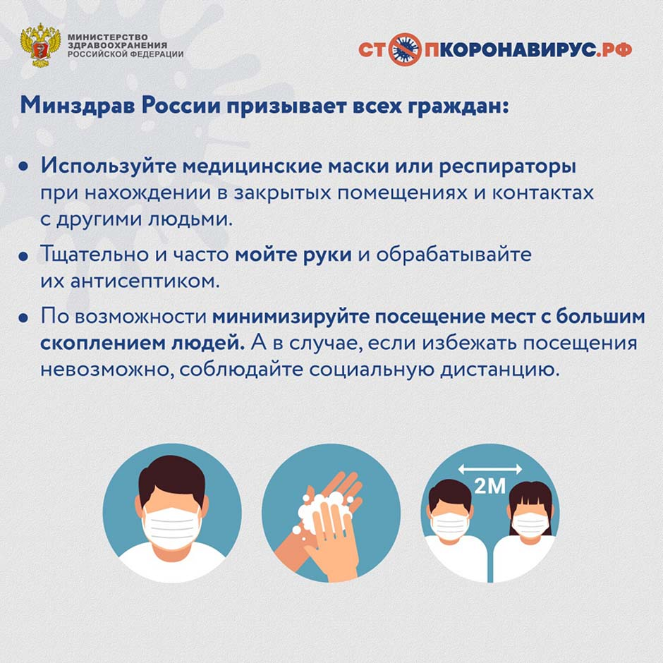

**В чем особенности нового штамма «омикрон»?**

Омикрон-штамм значительно отличается от всех предыдущих вариантов коронавируса. «Особенность этого варианта коронавируса заключается в том, что в течение трех-четырех дней после заболевания возможно развитие осложнений», —[рассказал](https://xn--80aesfpebagmfblc0a.xn--p1ai/news/20220114-1906.html) в середине января глава Минздрава Михаил Мурашко. По его словам, одним из «грозных симптомов» таких осложнений является одышка.

Главный внештатный специалист Минздрава по терапии и общей врачебной практике, директор Национального медицинского исследовательского центра профилактической медицины Оксана Драпкина, в свою очередь,[заявила](https://xn--80aesfpebagmfblc0a.xn--p1ai/news/20220120-1333.html), что при заражении «омикроном» реже встречаются потеря вкуса и обоняния.

«Эти варианты коронавируса очень тропны (привязаны - прим. ТАСС) к верхним дыхательным путям, и поэтому такие симптомы, как осиплость голоса, насморк, першение в горле, боль в горле, довольно типичны. Такой признак, как аносмия, то есть потеря запаха, изменение вкуса, реже встречается при новой коронавирусной инфекции, которая вызвана вирусом с определенными мутациями», — рассказала она.

При этом, по словам главы Роспотребнадзора Анны Поповой, коронавирус утратил способность проникать в легочную ткань. «Ученые разных стран и наши исследователи в Российской Федерации говорят, что вирус постоянно меняется, это его свойство, он без этого жить не может. Он ищет самую лучшую форму, которая адаптирует его к организму человека. В поисках такой самой правильной формы, самого правильного аминокислотного состава вирус утерял один из рецепторов, который обеспечивал его тропность, или способность проникать в легочную ткань», —[заявила](https://xn--80aesfpebagmfblc0a.xn--p1ai/news/20220202-0805.html) она.

Вдобавок к тому главный врач больницы №40 в Коммунарке Денис Проценко[отметил](https://xn--80aesfpebagmfblc0a.xn--p1ai/news/20220131-1746.html), что омикрон-штамм отличается от других вариантов более быстрым течением болезни и намного более редкими случаями пневмонии.

Среди особенностей нынешней волны врач назвал повышение температуры до 39 градусов в течение двух-трех дней и слабость. Однако он предупредил о риске обострения хронических болезней у людей из группы риска — старше 60 лет, имеющих ожирение или патологии.

**Что делать, если у вас установлен COVID-19, и вы относитесь к группе риска**

В Роспотребнадзоре также[отметили](https://xn--80aesfpebagmfblc0a.xn--p1ai/news/20220129-1022.html), что у «омикрона» появились необычные симптомы. «Сообщения о появлении сыпи при заражении омикроном приходят ежедневно. Кожные проявления говорят о распространении инфекции по всему организму с поражением непосредственно клеток кожи или сосудов», — рассказала заместитель директора по клинической работе Московского научно-исследовательского института эпидемиологии и микробиологии им. Г.Н. Габричевского Роспотребнадзора, доктор медицинских наук Татьяна Руженцова.

При этом высыпания на коже могут быть различными. «Сыпь может проявиться в виде розоватых, красноватых или синеватых пятен, иногда — в виде бугорков или пузырьков, напоминающих потницу. У некоторых пациентов сыпь похожа на крапивницу. У одних больных отмечается зуд, у других — отечность, у третьих нет никаких ощущений. Как правило, сыпь проходит при применении основной терапии против коронавирусной инфекции», — добавила врач-терапевт, младший научный сотрудник клинического отдела Московского научно-исследовательского института эпидемиологии и микробиологии им. Г.Н. Габричевского Роспотребнадзора Дарья Хавкина.

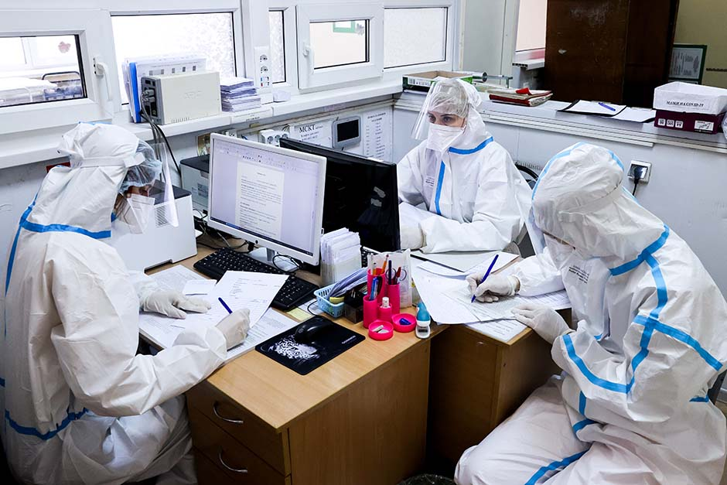

Петр Ковалев/ТАСС

**Как складывается ситуация с вакцинацией от COVID-19 и лечением болезни в нашей стране?**

Как мы писали выше, омикрон-штамм стал поражать значительное число детей и подростков. В этих условиях некоторые регионы нашей страны запустили бесплатную вакцинацию россиян в возрасте от 12 до 17 лет. Так, 29 января 59 кабинетов для добровольной вакцинации подростков[начали](https://xn--80aesfpebagmfblc0a.xn--p1ai/news/20220128-1907.html) свою работу в Санкт-Петербурге. В первый же день до обеда, по информации властей, успели привить 72 человека.

В Москве вакцинация подростков от коронавируса «Спутником М» началась 31 января. Все желающие могут посетить один из 13 пунктов вакцинации на базе детских городских поликлиник. Власти отметили, что если подросток прикреплен к поликлинике, можно записаться онлайн на mos.ru, emias.info, через портал госуслуг, с помощью мобильных приложений «Госуслуги Москвы», «Моя Москва» и «ЕМИАС.Инфо». Если есть московский полис ОМС, но нет прикрепления, можно записаться на вакцинацию по телефону любой выбранной поликлиники.

**Информация о вакцине «Спутник М»**

В ВОЗ не считают вакцинацию подростков и детей от коронавируса опасной. По словам представителя организации в России Мелиты Вуйнович, внимание к этому вопросу огромно, при этом данных о наличии тревожных сигналов в процессе вакцинации подростков и детей пока нет. «Конечно, корректировка дозы, клиническое исследование — все это надо пройти. Но на данный момент сильно тревожных сигналов не поступало», —[сообщила](https://xn--80aesfpebagmfblc0a.xn--p1ai/news/20220127-1949.html) Вуйнович.

Представитель ВОЗ в России напомнила, что сейчас многие страны решились на вакцинацию этой части населения. Произошло это главным образом из-за того, что штамм «омикрон» перешел на младшее поколение, которое до сих пор не было особо подвержено коронавирусу.

Дети часто болеют COVID-19 бессимптомно, но выделяют вирус, заражая родственников, поэтому разворачивающаяся в РФ вакцинация подростков препаратом «Спутник М» поможет уберечь от инфекции взрослых. Такое мнение в конце января[высказал](https://xn--80aesfpebagmfblc0a.xn--p1ai/news/20220130-0913.html) вирусолог, завлабораторией бионанотехнологии, микробиологии и вирусологии Новосибирского госуниверситета Сергей Нетесов.

«Я считаю, что вакцинация детей поможет. Дети не просто болеют. Дело в том, что среди детей много тех, кто болеет бессимптомно, но вирус они выделяют и заражают окружающих людей, в том числе родителей, дедушек и бабушек. Я знаю целый ряд семейных историй, когда именно дети принесли в семью вирус, и там потом переболели все. С "омикроном" эта история может повториться», — сказал Нетесов.

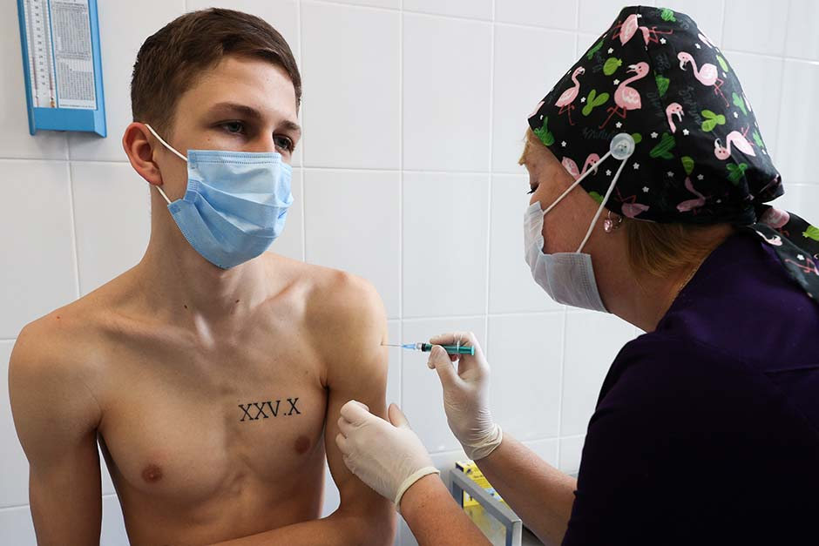

Эрик Романенко/ТАСС

Эксперт отметил, что сейчас именно дети массово заражаются штаммом «омикрон» из-за свойства этого варианта вируса, которое впервые было отмечено для предшествующего штамма «дельта».

«Дельтой» тоже сильнее начали болеть дети. Из-за этого компании Pfizer, Moderna и AstraZeneca срочно испытали вакцины на детях и в конце июля уже начали их внедрять. У нас внедрение «Спутника М» начинается сейчас», — объяснил ученый.

В то же время в нашей стране растет уровень коллективного иммунитета. Так, по состоянию на 4 февраля уровень коллективного иммунитета уже достиг 64,1%. Более 84,9 млн россиян вакцинированы первым компонентом, а 80,4 млн получили оба укола.

**Как действует вакцина «Спутник V»**

Также в РФ разрабатывают и вводят в оборот новые лекарства от COVID-19. Так, 3 февраля Минздрав России[зарегистрировал](https://xn--80aesfpebagmfblc0a.xn--p1ai/news/20220204-0754.html) препарат под международным названием «Молнупиравир» от группы компаний «Промомед». Лекарство будет выпускаться в капсулах по 200 и 400 мг.

Как рассказал председатель совета директоров ГК «Промомед» Петр Белый, препарат подходит для всех категорий граждан. Главное — начать терапию как можно раньше. Отмечается, что производство препарата стартует через семь дней после получения регистрационного удостоверения на заводе «Биохимик» в Мордовии.

Ранее 3 февраля также стало известно, что Минздрав РФ будет использовать назальный «Спутник V» для ревакцинации граждан. Ученые проверяют эффективность и безопасность новой формы вакцины. Клинические испытания завершатся в 2023 году. В них примут участие 500 добровольцев.

Ранее, 26 января, премьер-министр РФ Михаил Мишустин подписал распоряжение о выделении из Резервного фонда дополнительно свыше 20 млрд рублей на лекарства для больных COVID-19.

Если вы еще не привились от новой коронавирусной инфекции, сделайте это

**Актуально о мерах по предупреждению коронавирусной инфекции**

Актуальную информацию о мерах по предупреждению коронавирусной инфекции можно узнать, пройдя по ссылке: <https://www.све.рф/стопвирус>

Актуальные видеоматериалы можно найти, пройдя по ссылке: <https://www.youtube.com/channel/UCY7PTQ1sZ4X9BzJE0kqn85w/featured?app=desktop>